|  |
| --- |
| Simulateur de trafic routier  Guide d'utilisation |



*Bergmann Florian*

*Ch. de la Prairie 2*

*1426 Concise*

*florian.bergmann@cpnv.ch*



SI-C3b

*05 février 2019*

L'utilisation de l'application est détaillée en deux parties : les options et la simulation.

# Les options

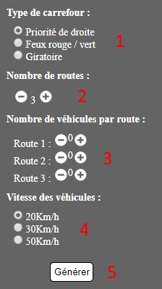

1. Pour commencer, choisissez le type de carrefour. Un seul type peut être choisi à la fois.

2. Puis sélectionnez le nombre de routes que vous souhaitez attacher au carrefour. Le nombre minimum est de 3 pour tous les carrefours. Le nombre maximum de routes est de 5 pour la "Priorité de droite" et le "Feux rouge/vert", et 7 pour le "Giratoire".

3. Ensuite, définissez le nombre de véhicules par routes. Chaque route peut contenir entre 0 et 3 véhicules.

4. Il reste l'option de vitesse des véhicules. Celle-ci va définir combien de véhicules arriveront à passer à chaque passage aux verts du carrefour de type "Feux rouge/vert".

5. Le bouton "Générer" vous permet maintenant de créer la simulation.

# La simulation

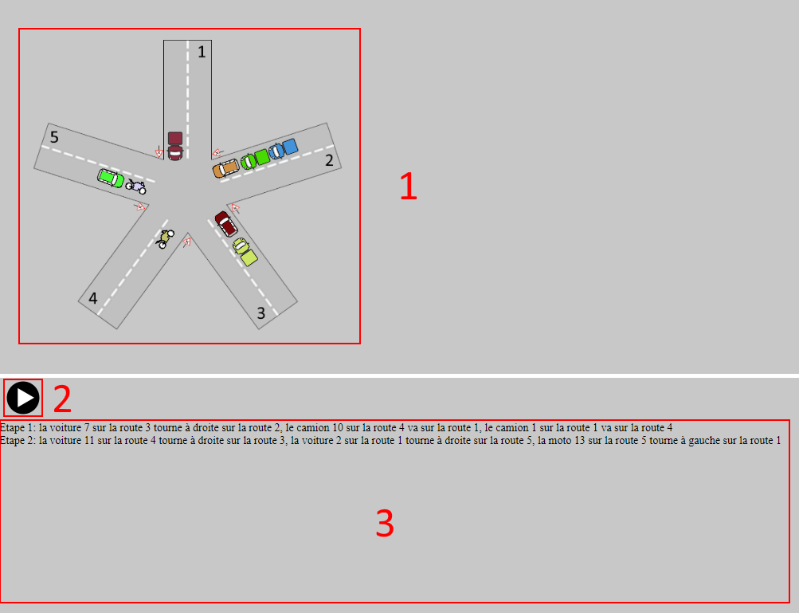

1. La simulation est générée à cet endroit, contrôlez que cela vous convienne ou régénérez une nouvelle simulation pour obtenir une configuration de véhicules différente.

2. Lancez la simulation avec le bouton de lecture. Une fois lancé, le bouton change pour un bouton de pause .

3. Le résultat de la simulation va s'afficher à fur et à mesure.